[广西医科大学第一附属医院研究被指结论存疑后撤稿](https://mp.weixin.qq.com/s?__biz=MzkzNTc5NDgwMw==&mid=2247495156&idx=1&sn=e8f6b51b782c3e3584c72b7aa4d4a37c)

急先锋[先锋科研](javascript:void(0);)2025-04-26 22:54:03浙江

**点击上方蓝字关注先锋科研**



文 | 急先锋

**论文信息**

2025 年 4 月 24 日，2017 年发表于国际期刊《Evidence-based Complementary and Alternative Medicine》、题为‘The Proliferation Enhancing Effects of Salidroside on Schwann Cells In Vitro’的研究因数据问题被强制撤稿。该研究由 Hui Liu、Peizhen Lv、Huayu Wu、Kun Zhang、Fuben Xu、Li Zheng（通讯作者）、Jinmin Zhao（通讯作者，曾任院长）共同完成，通讯单位为广西医科大学第一附属医院、广西组织器官再生生物医学材料工程研究中心。

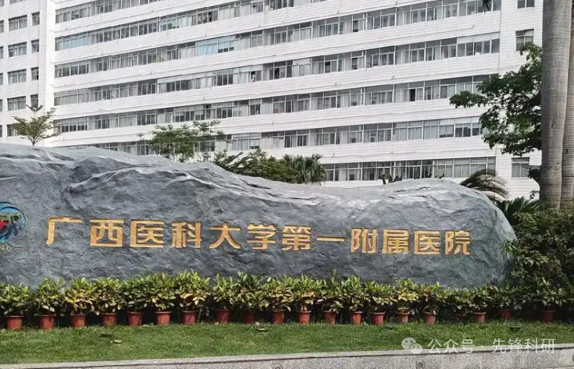

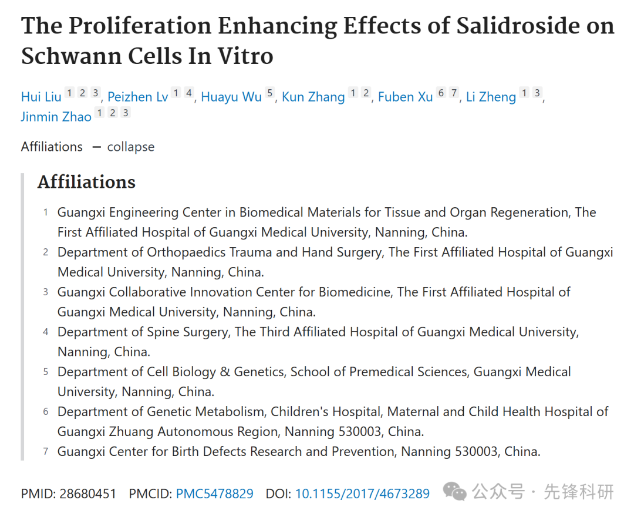

**质疑信息**

2022年2月评论人Actinopolyspora biskrensis指出：

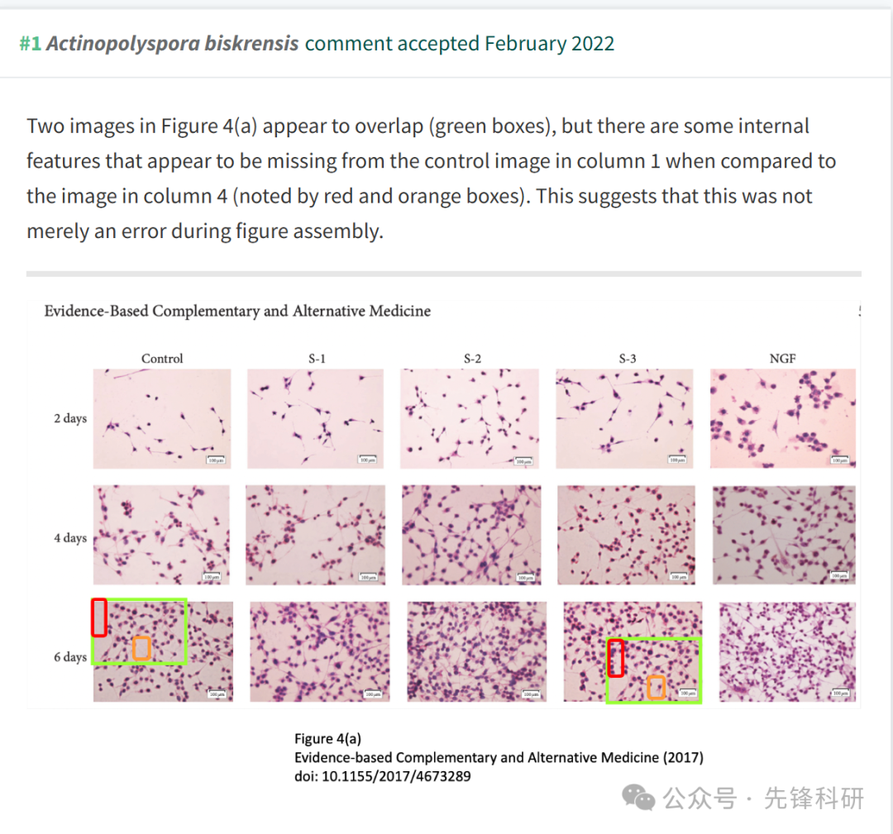

**撤稿信息**

2025 年 4 月 24 日撤回.

上述文章于2017年6月7日在Wiley在线图书馆（https://wileyonlinelibrary.com）上在线发布，已被John Wiley & Sons Ltd.撤回。

在对 Actinopolyspora biskrensis 最初在 PubPeer [1] 上提出的问题进行调查后，人们同意撤回，该调查确定了图 4（a） 中的担忧。

更具体地说，已经确定了 6 天对照组和 6 天 S-3 组之间的相似性。这些数字大多相同;但是，存在一些关键的不一致之处。

作为这项调查的结果，这篇文章的结论被认为是不可靠的。

李政和赵金敏不同意这一撤稿。其他作者被告知了这一决定，但没有提供回应。

**参考链接：**

https://pubpeer.com/publications/A024AE4D18AD26EBECF13FC3E4B8B0

**END**



**免责申明**

本文中的所有信息均源自学术网站及已公开资料。我们虽努力确保信息的准确性与完整性，但无法对此做出绝对保证。若发现任何纰漏或不实之处，请及时联系公众号后台，以便进行更正或删除。